附件2

盘锦市兴隆台区农业和水利服务中心2021年度部门决算

目 录

第一部分 部门概况
- 主要职责
- 部门决算单位构成
第二部分 2021年度部门决算情况说明
一、收入支出决算总体情况说明
二、财政拨款收入支出决算情况说明
三、一般公共预算财政拨款“三公”经费支出决算情况说明
四、一般公共预算财政拨款基本支出决算情况说明
五、其他重要事项的情况说明
第三部分 名词解释
第四部分 2021年度部门决算报表
一、收入支出决算总表
二、收入决算表
三、支出决算表
四、财政拨款收入支出决算表
五、一般公共预算财政拨款支出决算表
六、一般公共预算财政拨款基本支出决算表
七、政府性基金预算财政拨款支出决算表
八、一般公共预算财政拨款“三公”经费支出决算表
九、国有资本经营预算财政拨款支出决算表

第一部分 部门概况

- 主要职责
（一）为全区河长制、水资源、水利工程、移民扶持、水土保持、农村饮水、水利工程建设质量与安全监督等提供技术支持和服务保障。承担全区地表水和地下水监测、计划用水、节约用水，农村饮水等水资源管理的事务性工作；为水资源开发利用、配置调度、管理保护和水生态治理提供相关技术服务；承担全区河道、水利设施、水域及其岸线的生态保护、管理与综合利用相关事务性工作；承担全区城市防洪工程规划、河道生态及景观等工程建设相关事务性工作；为全区水利建设和管理相关事务性工作；承担水利工程征地、移民安置及后期扶持相关事务性工作；承担全区水土流失综合防治工作；为全区水利工程除险加固、维修养护、运行管理提供技术支持和服务保障；承担区水利局交办的其他工作。
（二）为农业开发项目的设计、申报、施工、管理、监督和验收等相关工作提供服务保障；为全区农业技术推广、农作物种业、农业品牌认证推介、农产品质量安全、农业病虫害检疫监测防治、土壤肥料、农药登记、农用药械服务等相关工作提供技术支持和服务保障；负责全区农业农村信息化建设；承担农业教育培训等相关工作。
（三）组织林业生态保护修复和造林绿化工作。组织实施林业生态保护修复工作，指导公益林和商品林的培育，指导、监督全民义务植树、乡村绿化工作。指导林业有害生物防治、检疫工作。
（四）承担水产养殖病害监测预报、防疫检疫的事务性工作。
（五）为全区动物疫病防控、动物检疫、畜禽屠宰、疫情监测、疫情处置和应急保障提供技术和服务保障；动物疫病预防控制服务、动物卫生监督管理、畜牧兽医服务工作职责。为畜牧良种繁育、兽药、饲料等相关工作提供技术支持和服务保障。
（六）畜产品安全工作职责。
（七）农机服务工作职责。
（八）农业农村综合执法工作职责。
（九）农田灌溉、排涝服务。
(十）承接区委、区政府、上级业务部门等其它工作任务。

二、部门决算单位构成
纳入盘锦市兴隆台区农业和水利服务中心2021年部门决算编制范围的二级预算单位包括：
1.无。

第二部分 2021年度部门决算情况说明

一、收入支出决算总体情况说明
（一）收入总计6637.35万元，包括：
1.财政拨款收入3555.5万元，占收入总计的53%。其中：一般公共预算财政拨款收入3517.76万元，政府性基金收入37.74万元，国有资本经营预算财政拨款收入0万元。
2.上级补助收入0万元，占收入总计的0%。主要是0等收入。
3.事业收入0万元，占收入总计的0%。主要是0等收入。
4.经营收入0万元，占收入总计的0%。主要是0等收入。
5.附属单位上缴收入0万元，占收入总计的0%。主要是0等收入。
6.其他收入0万元，占收入总计的0%。主要是0等收入。
7.使用非财政拨款结余0万元，占收入总计的0%。主要是0等。
8.上年结转和结余3081.85万元，占收入总计的47%。主要是项目款项结转等。
与上年相比，今年收入减少10858.67万元，降低62%，主要原因：项目资金减少。
（二）支出总计6387.35万元，包括：
1.基本支出1578.58万元，占支出总计的25%。主要是为保障机构正常运转、完成日常工作任务而发生的各项支出，其中：工资福利支出1368.07万元，对个人和家庭的补助支出24.55万元，商品和服务支出185.96万元。
2.项目支出4808.77万元，占支出总计的75%。主要包括农林水等业务支出。
3.上缴上级支出0万元，占支出总计的0%。主要包括0等业务支出。
4.经营支出0万元，占支出总计的0%。主要包括0等业务支出。
5.对附属单位补助支出0万元，占支出总计的0%。主要包括0等业务支出。
与上年相比，今年支出增加2603.32万元，增长168%，主要原因：一是基本支出增加；二是项目支出增加。
（三）年末结转和结余250万元。
主要是项目资金未拨付等原因形成的结余。与上年相比，今年结转结余增加减少13462万元，降低98%，主要原因：项目资金减少。
二、财政拨款支出决算情况说明
（一）总体情况。
2021年度财政拨款支出6387.35万元，其中：基本支出1578.58万元，项目支出4808.58万元。与上年相比，财政拨款支出增加2603.32万元，增长68%，主要原因：一是基本支出增加；二是项目支出增加。与年初预算相比，2021年度财政拨款支出完成年初预算的67%，其中：基本支出完成年初预算的91%，项目完成年初预算的31%。
（二）一般公共预算财政拨款支出情况。
2021年度一般公共预算财政拨款支出6387.35万元，按支出功能分类科目分，包括：社会保障和就业支出539.26万元，占8.4%，卫生健康支出85.3万元，占1.3%，农林水支出5647.54万元，占88.4%，住房保障支出115.25万元，占1.8%。
1.一般公共服务支出0万元，具体包括：
（1）一般公共服务支出（类）财政事务（款）行政运行（项）0万元，主要是0等支出，完成年初预算的0%，决算数小于（大于）年初预算数的原因主要是0。
2.社会保障和就业支出539.26万元，主要是养老支出、抚恤支出，完成年初预算的294%，决算数小于（大于）年初预算数的原因主要是行政事业单位养老支出及移民基金增加。
3.农林水支出5647.54万元，主要是农业农村和水利支出，完成年初预算的224%，决算数小于（大于）年初预算数的原因主要是项目支出增加。
4.卫生健康支出85.3万元，主要是事业单位医疗支出，完成年初预算的93%，决算数小于（大于）年初预算数的原因主要是人员变动等。
5.住房保障支出115.25万元，主要是住房公积金支出，完成年初预算的90%，决算数小于（大于）年初预算数的原因主要是人员变动等。

（三）政府性基金预算财政拨款支出情况。
2021年度政府性基金预算财政拨款支出348.14万元，按支出功能分类科目分，包括：移民补助和基础设施建设和经济发展。
- 移民补助88.14万元。
- 基础设施建设和经济发展260万元。
（四）国有资本经营预算财政拨款支出情况。
2021年度国有资本经营预算财政拨款支出0万元，按支出功能分类科目分，包括。
1.……
三、一般公共预算财政拨款“三公”经费支出决算情况说明
2021年度一般公共预算财政拨款安排的“三公”经费支出36万元，完成年初预算的100%，决算数小于（大于）年初预算数的主要原因是0。其中：因公出国（境）费0万元，公务接待费0万元，公务用车购置及运行维护费36万元。
1.因公出国（境）费0万元，占“三公”经费支出的0%。完成年初预算的0%，决算数小于（大于）年初预算数的主要原因是0。2021年参加出国（境）团组0个，累计0人次,主要为参加0团等。2021年因公出国（境）费比上年减少（增加）0万元，下降（增长）0%，主要是0等原因。
2.公务接待费0万元，占“三公”经费支出的0%。完成年初预算的0%，决算数小于（大于）年初预算数的主要原因是0。2021年国内公务接待累计0批次、0人、0万元，主要用于0等；其中外事接待累计0批次、0人、0万元，主要用于0等。2021年公务接待费比上年减少（增加）0万元，下降（增长）0%，主要是0等原因。
3.公务用车购置及运行费36万元，占“三公”经费支出的100%。完成年初预算的100%，决算数小于（大于）年初预算数的主要原因是0。比上年减少（增加）0万元，下降（增长）0%，主要是0等原因。
其中：公务用车购置费0万元，主要用于0等,当年购置公务用车0辆。公务用车运行维护费36万元，主要用于燃油维修养护等，截至年末使用一般公共预算财政拨款开支运行维护费的公务用车保有量8辆。
四、一般公共预算财政拨款基本支出决算情况说明
2021年度一般公共预算财政拨款基本支出1578.58万元，其中：人员经费1392.61万元，主要包括基本工资、津贴补贴、奖金、其他社会保障缴费、机关事业单位基本养老保险缴费、其他工资福利支出、离休费、退休费、抚恤金、生活补助、奖励金、住房公积金、采暖补贴、其他对个人和家庭补助的支出；日常公用经费185.96万元，主要包括办公费、印刷费、手续费、水费、电费、邮电费、取暖费、物业费、差旅费、因公出国（境）费用、维修（护）费、租赁费、会议费、培训费、公务接待费、劳务费、委托业务费、工会经费、福利费、公务用车运行维护费、其他交通费用、其他商品和服务支出、办公设备购置、专用设备购置、信息网络及软件购置更新。
五、其他重要事项的情况说明
（一）机关运行经费支出情况。
2021年机关运行经费支出0万元，比上年增加（减少）0万元，增长（降低）0%，主要原因是。
（二）政府采购支出情况。
2021年政府采购支出总额26.88万元，其中：政府采购货物支出0万元，政府采购工程支出0万元，政府采购服务支出26.88万元。授予中小企业合同金额0万元，占政府采购支出总额的0%，其中：授予小微企业合同金额0万元，占政府采购支出总额的0%；货物采购授予中小企业合同金额占货物支出金额的0%；工程采购授予中小企业合同金额占货物支出金额的0%；服务采购授予中小企业合同金额占货物支出金额的0%。
（三）国有资产占用情况。
截至2021年12月31日，共有车辆8辆，其中：副省级以上领导干部用车0辆，主要领导干部用车0辆，机要通讯用车0辆，应急保障用车0辆，执法执勤用车8辆，特种专业技术用车0辆，离退休干部用车0辆，其他用车0辆，其他用车主要是……；单位价值50万元以上通用设备0台（套），单价100万元以上专用设备0台（套）。
（四）预算绩效情况。
1.预算绩效管理工作开展情况。
（1）绩效自评情况。根据预算绩效管理要求，我部门组织对2021年度预算项目支出全面开展绩效自评，共涉及预算支出项目9个，涉及资金351.1万元，自评覆盖率（开展绩效自评的项目数/年初批复绩效目标的项目数）达到100%，自评平均分（开展绩效自评的项目分数总和/开展绩效自评的项目数）100分。组织对0个单位开展整体绩效自评，涉及资金0万元，自评平均分0分。
（2）部门评价情况。我部门组织对“堤坝维护费”等9个项目开展了部门评价，涉及资金351.1万元。其中，对“0”“0”等项目分别委托“0”“0”等第三方机构开展绩效评价。通过部门绩效评价发现主要存在以下问题：一是0;二是0;三是0。下一步将采取以下措施加以改进：一是0;二是0;三是0。
2.部门决算中项目绩效自评结果。
（1）“堤坝维护费”项目自评综述：根据年初设定的绩效目标，项目自评得分100分。项目全年预算数为7万元，执行数为6.26万元，完成预算的89%。项目绩效目标完成情况：已完成该项目。“防疫费”项目自评综述：根据年初设定的绩效目标，项目自评得分100分。项目全年预算数为8万元，执行数为6.74万元，完成预算的84.25%。项目绩效目标完成情况：已完成该项目。“防治费”项目自评综述：根据年初设定的绩效目标，项目自评得分100分。项目全年预算数为30万元，执行数为26.88万元，完成预算的89.6%。项目绩效目标完成情况：已完成该项目。“垃圾清理费”项目自评综述：根据年初设定的绩效目标，项目自评得分100分。项目全年预算数为3万元，执行数为2.91万元，完成预算的97%。项目绩效目标完成情况：已完成该项目。“农村饮水安全建设”项目自评综述：根据年初设定的绩效目标，项目自评得分100分。项目全年预算数为442.82万元，执行数为5.52万元，完成预算的1.25%。项目绩效目标完成情况：该项目正在进行中。“排灌站运行费”项目自评综述：根据年初设定的绩效目标，项目自评得分100分。项目全年预算数为65万元，执行数为65万元，完成预算的100%。项目绩效目标完成情况：已完成该项目。“生态补水费”项目自评综述：根据年初设定的绩效目标，项目自评得分100分。项目全年预算数为90万元，执行数为35.96万元，完成预算的39.95%。项目绩效目标完成情况：该项目进行中。“乡村水系治理”项目自评综述：根据年初设定的绩效目标，项目自评得分100分。项目全年预算数为400万元，执行数为200万元，完成预算的50%。项目绩效目标完成情况：该项目进行中。“河堤维修费”项目自评综述：根据年初设定的绩效目标，项目自评得分100分。项目全年预算数为5万元，执行数为1.83万元，完成预算的36.6%。项目绩效目标完成情况：该项目进行中。

部门（单位）整体绩效自评表
（2021年度） 单位：万元
部门（单位）名称 |  |  |  | 盘锦市兴隆台区农业和水利服务中心
部门年初预算收入金额 |  |  |  | 2922.55
部门年初预算支出金额 |  |  |  | 1960.99
年度主要任务 | 工作名称 |  |  |  |  | 对应项目 |  |  |  | 项目下达金额 |  | 项目执行金额 |  | 项目执行率 |  | 分值 | 得分 | 完成情况
 | 重点工作一 |  |  |  |  | 堤坝维护费 |  |  |  | 7 |  | 6.26 |  | 89% |  |  |  | 良好
 | 重点工作二 |  |  |  |  | 防疫费 |  |  |  | 8 |  | 6.74 |  | 84.25% |  |  |  | 良好
 | 重点工作三 |  |  |  |  | 防治费 |  |  |  | 30 |  | 26.88 |  | 89.60% |  |  |  | 良好
 | 重点工作四 |  |  |  |  | 垃圾清理费 |  |  |  | 3 |  | 2.91 |  | 97% |  |  |  | 良好
 | 重点工作五 |  |  |  |  | 农村饮水安全建设 |  |  |  | 442.82 |  | 5.52 |  | 1.25% |  |  |  | 良好
 | 重点工作六 |  |  |  |  | 排灌站运行费 |  |  |  | 65 |  | 65 |  | 100% |  |  |  | 良好
 | 重点工作七 |  |  |  |  | 生态补水费 |  |  |  | 90 |  | 35.96 |  | 39.95 |  |  |  | 良好
 | 重点工作八 |  |  |  |  | 乡村水系治理 |  |  |  | 400 |  | 200 |  | 50% |  |  |  | 良好
 | 重点工作九 |  |  |  |  | 河堤维修费 |  |  |  | 5 |  | 1.83 |  | 36.60% |  |  |  | 良好
年度目标 | 年初总体目标 |  |  |  |  |  |  |  |  |  | 全年完成情况
 | 为全区河长制、水资源、水利工程、移民扶持、水土保持、农村饮水、水利工程建设质量与安全监督等提供技术支持和服务保障。 |  |  |  |  |  |  |  |  |  | 良好
绩效指标 | 一级指标 | 二级指标 | 三级指标 | 运算符号 | 指标值 | 度量单位 | 全年完成值 | 完成程度 | 分值 | 得分 | 偏差原因分析 |  |  |  |  | 改进措施
 |  |  |  |  |  |  |  |  |  |  | 经费保障原因分析 | 制度保障原因分析 | 人员保障原因分析 | 硬件条件保障原因分析 | 其他原因分析
 | 履职效能 | 重点工作履行情况 | 重点工作预期办结率 | “=”“≤”“≥”“＜”“＞” |  |  |  | 100% | 20 | 20
 |  | 整体工作完成情况 | 预期工作完成及时率 |  |  |  |  | 100% | 10 | 10
 |  | 基础管理 | 综合管理水平 |  |  |  |  | 100% | 10 | 10
 | 预算执行 | 预算执行效率 | 预算完成率 |  |  |  |  | 67% | 10 | 6.7 | √
 | 管理效率 | 预算编制管理 | 预算编制的规范性、科学性 |  |  |  |  | 100% | 5 | 5
 |  | 预算监督管理 | 预决算信息公开程度 |  |  |  |  | 100% | 5 | 5
 | 运行成本 | 成本控制成效 | 在职人员经费变动率 |  |  |  |  | 10% | 10 | 8 |  |  |  | √ | 人员变动幅度较小
 | 社会效应 | 社会效益 | 为全区水利与农业提供技术与保障 |  |  |  |  | 100% | 20 | 20
 | 可持续性 | 创新驱动发展 | 为全区农业和水利服务业做好保障 |  |  |  |  | 100% | 10 | 10
总评价得分 |  |  |  |  |  |  |  |  |  |  | 94.7

预算项目（政策）绩效目标自评表
（2021年度） 单位：万元
项目（政策）名称 |  |  |  | 堤坝维护费
主管单位 |  |  |  | 兴隆台区农业和水利服务中心
实施单位 |  |  |  | 兴隆台区农业和水利服务中心
项目预算金额（万元） |  |  |  | 7 |  |  | 全年执行数 |  |  | 6.26 |  |  |  | 执行率 |  | 89%
年度总体目标 | 年初设定目标 |  |  |  |  |  |  |  |  | 全年实际完成情况
 | 堤坝灭鼠、除草费，保护堤坝安全 |  |  |  |  |  |  |  |  | 项目已完成
绩效指标 | 一级指标 | 二级指标 | 三级指标 | 年度目标值 |  |  | 全年完成值 | 完成程度 | 分值 | 得分 | 未完成原因分析 |  |  |  |  |  | 改进措施
 |  |  |  | 运算符号 | 内容 | 度量单位 |  |  |  |  | 经费保障 | 制度保障 | 人员保障 | 硬件条件保障 | 其他 | 原因说明
 | 产出  指标 | 数量  指标 | 项目数量 | “=”“≤”“≥”“＜”“＞” | 1 | 项 |  | 100% | 40 | 40
 |  | 成本  指标 | 预算资金执行 |  | 7 | 万元 | 6.26 | 89% | 10 | 10 |  |  |  |  | √ | 节约经费
 | 效益  指标 | 社会效益指标 | 维护堤坝安全 |  |  |  |  | 100% | 30 | 30
 | 满意度指标 | 服务对象满意度指标 |  |  | 全区 | 人 |  | 100% | 10 | 10
指标自评得分小计 |  |  | 90 |  | 预算执行率得分 |  |  | 8.9 |  | 减分项 |  |  |  | 绩效自评总得分 |  |  | 98.8

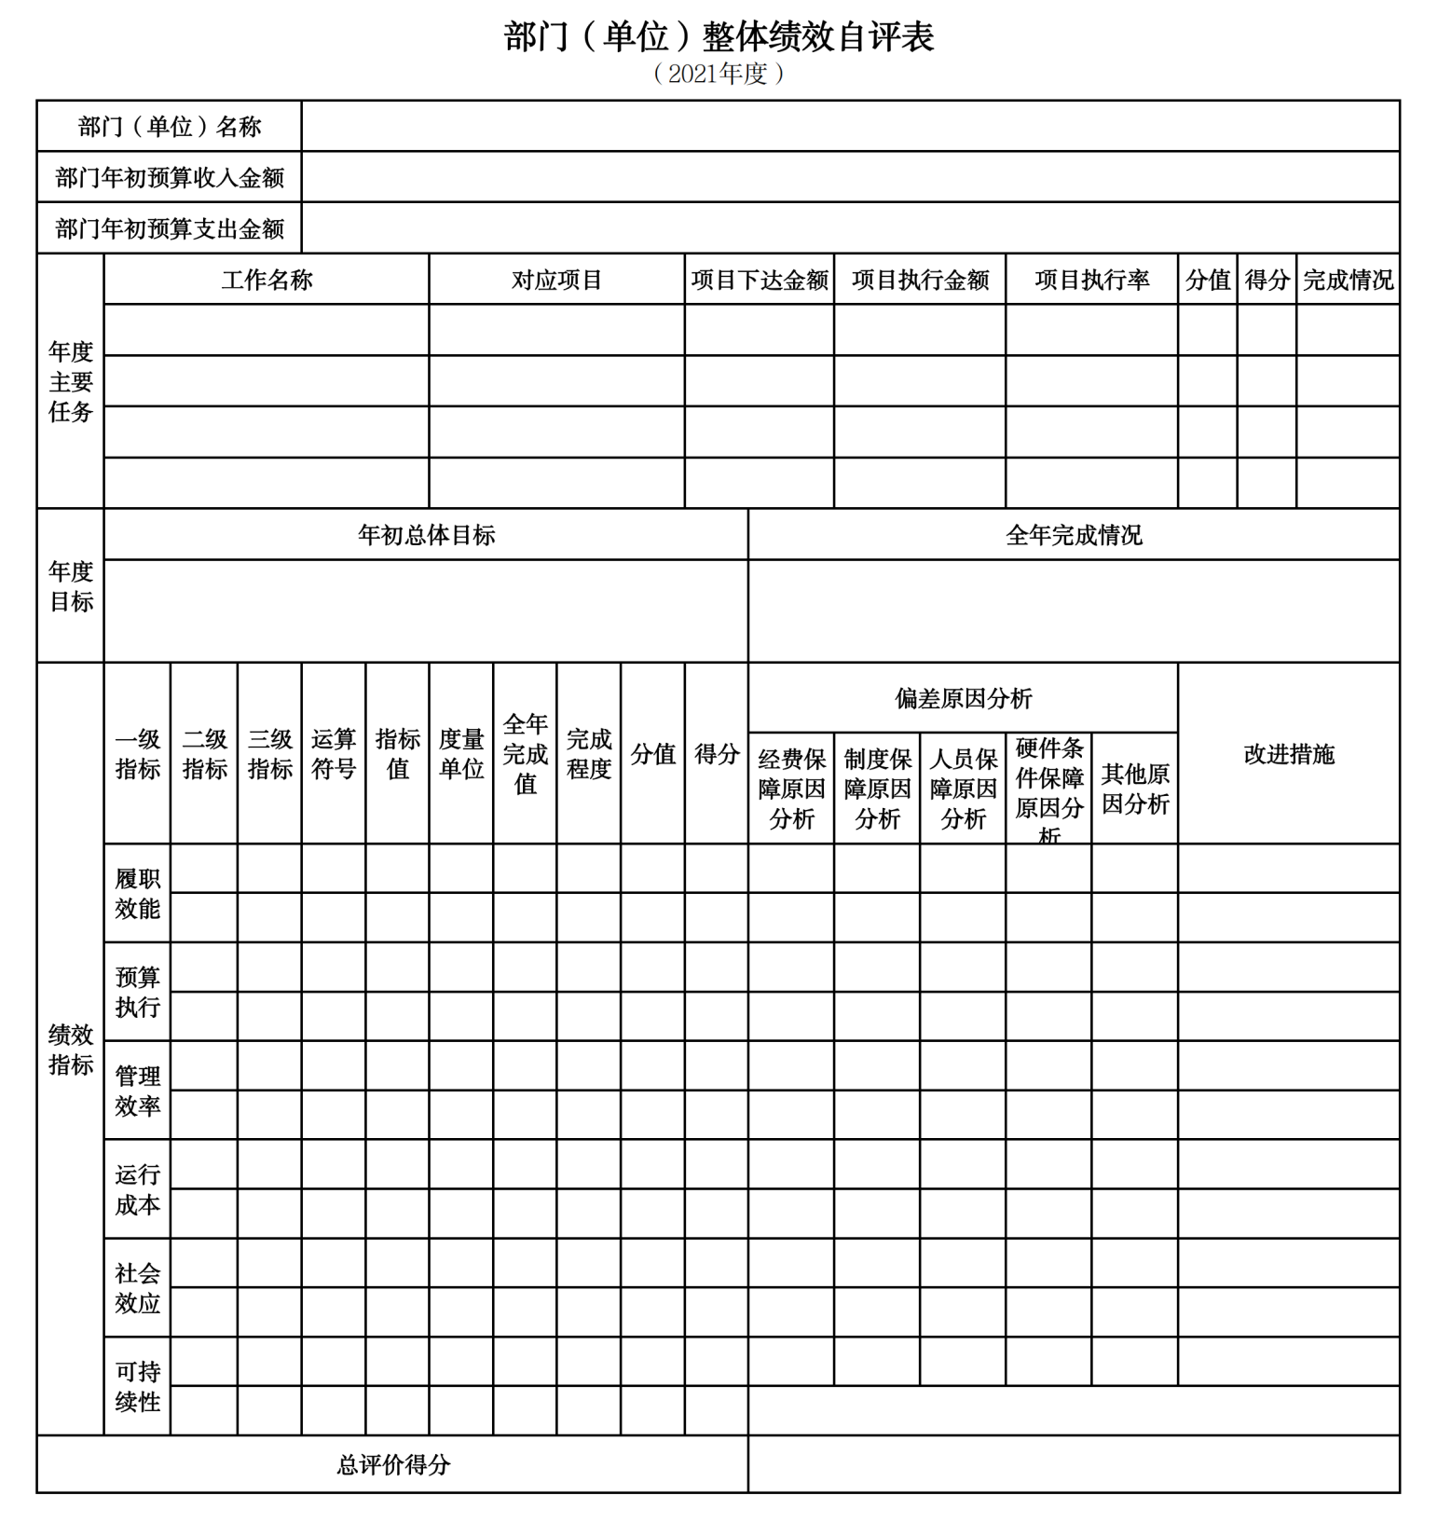
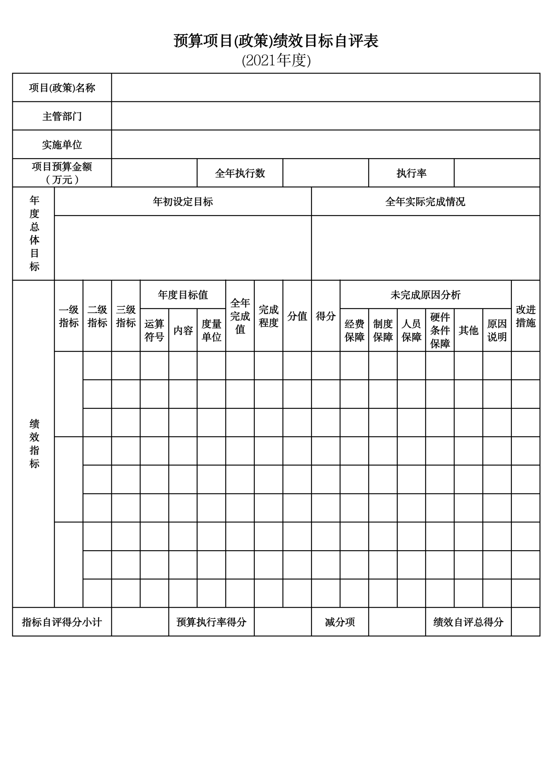
第三部分 名词解释

1.财政拨款收入：指单位从同级财政部门取得的财政预算资金。
2.上级补助收入：指单位从主管部门和上级单位取得的非财政性补助收入。
3.事业收入：指事业单位开展专业业务活动及辅助活动所取得的收入。
4.经营收入：指事业单位在专业业务活动及辅助活动之外开展非独立核算经营活动取得的收入。
5.附属单位上缴收入：指单位附属的独立核算单位按照规定上缴的收入。
6.其他收入：指除上述“财政拨款收入”、 “上级补助收入”、“事业收入”、“经营收入”、“附属单位上缴收入”等以外的收入。
7.使用非财政拨款结余：指事业单位按照预算管理要求使用非财政拨款结余弥补收支差额的金额。
8.上年结转和结余：指以前年度尚未完成、结转到本年按有关规定继续使用的资金。
9.基本支出：指保障机构正常运转、完成日常工作任务而发生的人员支出和公用支出。
10.项目支出：指在基本支出之外为完成特定行政任务和事业发展目标所发生的支出。
11.上缴上级支出：指事业单位按照财政部门和主管部门的规定上缴上级单位的支出。
12.经营支出：指事业单位在专业活动及辅助活动之外开展非独立核算经营活动发生的支出。
13.对附属单位补助支出：指事业单位用财政补助收入之外的收入对附属单位补助发生的支出。
14.“三公”经费：指用一般公共预算财政拨款安排的因公出国（境）费、公务用车购置及运行费和公务接待费。其中，因公出国（境）费反映单位公务出国（境）的住宿费、旅费、伙食补助费、杂费、培训费等支出；公务用车购置及运行费反映单位公务用车购置费及燃料费、维修费、过路过桥费、保险费、安全奖励费用等支出；公务接待费反映单位按规定开支的各类公务接待（含外宾接待）支出。
15.机关运行经费：指为保障行政单位和参照公务员法管理的事业单位运行，使用一般公共预算财政拨款安排的基本支出中用于购买货物和服务的各项资金，包括办公及印刷费、邮电费、差旅费、会议费、福利费、日常维修费、专用材料及一般设备购置费、办公用房水电费、办公用房取暖费、办公用房物业管理费、公务用车运行维护费以及其他费用。
16.一般公共服务（类）财政事务（款）行政运行（项）：反映行政单位（包括实行公务员管理的事业单位）的基本支出。
（部门决算涉及的支出功能分类全部项级科目，逐一解释）……

第四部分 2021年度部门决算表

